Название проекта: **«Ну, погоди!»**

Автор проекта: **Полупанова Анастасия**

Идея проекта: Проект основан на одноименно электронной игре, популярной в конце 80-х годов XX века в нашей стране. Как можно догадаться, суть заключается в том, что волк ловит яйца.

С четырех лотков катятся яйца.

Волк управляется клавишами ↑, ↓, ← и → и ловит их.

Пойманное яйцо дает одно очко

Игра ведется до трех разбитых яиц.

Если на экране в момент не пойманного яйца появляется заяц, считается, что разбита половина яйца (убегает цыпленок).

При достижении 200 и 500 очков штрафные очки сгорают.

Используемые модули:

* pygame и его отдельные классы
* enum – для перечислений, например положения яйца
* random – для случайного появления и исчезновения зайца
* math – для вычисления отдельных параметров

Используемый инструментарий pygame:

* Холсты
* Спрайты и их взаимодействие
* Таймер
* Фоновые изображения

Созданные спрайты:

* Волк (положение слева и справа)
* Отдельно лапы волка с корзиной – 4 позиции
* Яйцо
* Разбившееся яйцо
* Цыпленок – три позиции
* Заяц

Описание реализации: Разработаны классы для волка, для яйца (со встроенным классом для позиций) и класс - синглтон, хранящий параметры игры.

Класс **Wolf**, методы

* Конструктор __init__()
* Метод try_catch_egg() – попытка поймать яйцо
* Метод draw – отрисовка волка

Класс **Egg**, методы

* Встроенный класс EggLocation – перечисление позиций яйца
* Конструктор __init__()
* Метод update
* Метод should_be_caught – оба метода меняют позицию яйца
* Метод make_broken – показывает, разбито ли яйцо
* Метод draw – отрисовка яйца
* Метод gone – показывает, поймано ли яйцо

Класс **GameParameters** содержит метод reset для остановки и запуска игры

Скриншоты:

Запуск игры

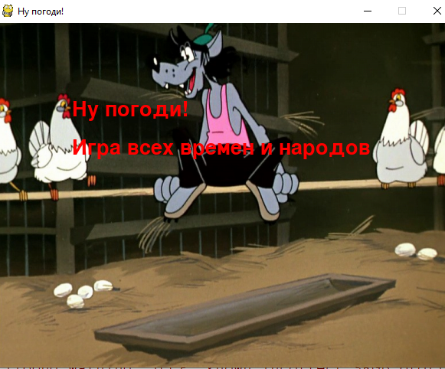

Процесс игры

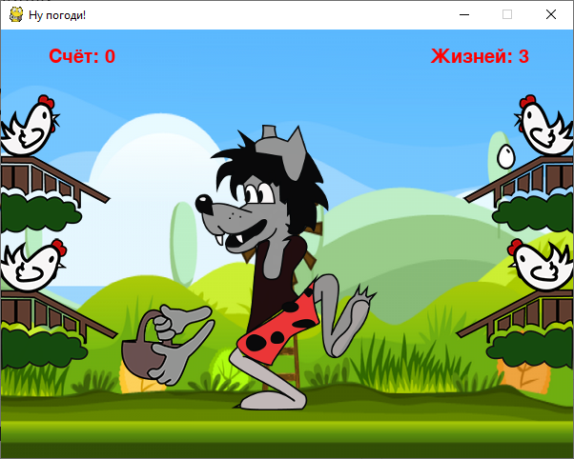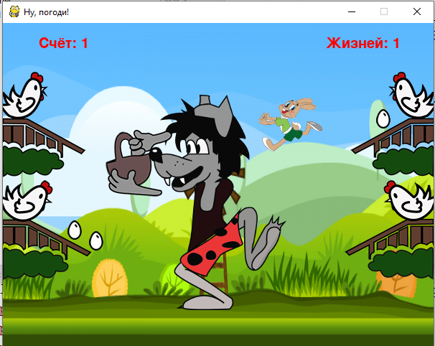

Окончание игры

